BAB IV
HASIL DAN PEMBAHASAN

4.1 Gambaran Umum Permasalahan
Sudin Kominfotik merupakan salah satu suku dinas di bawah Pemerintah Kota Jakarta Timur yang memiliki fungsi utama pelayanan publik di bidang informasi dan komunikasi publik. Sebagai wilayah dengan luas terbesar di Provinsi DKI Jakarta, Kota Jakarta Timur memiliki beragam potensi baik budaya maupun sumber daya manusia. Penyebaran informasi yang berkembang begitu pesat menuntut Sudin Kominfotik untuk turut aktif menggunakan media sosial sebagai sarana pelayanan informasi kepada masyarakat. Permasalahan yang dialami saat ini adalah kurang meratanya capaian engagement rate media sosial yang dikelola. Salah satunya adalah akun TikTok @kotajakartatimur, meskipun memiliki jumlah pengikut yang cukup besar, namun tingkat engagement akun ini masih tergolong rendah.
Setelah melakukan analisis lebih lanjut, penulis menemukan penyebab dari kendala yang terjadi. Permasalahan tersebut disebabkan karena pihak klien belum menerapkan strategi dalam memproduksi konten, Sudin kominfotik belum memiliki content guideline, content pillar, dan content calendar sesuai dengan tren dan target audiens sehingga postingan yang diunggah pada akun @kotajakartatimur belum berhasil menghasilkan engagement rate yang baik. Hal tersebut dapat dibuktikan dengan gambar dibawah ini

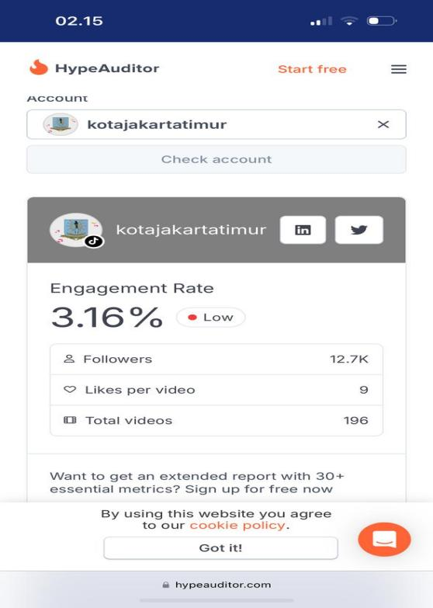

Gambar 4. 1 Engagement Rate akun TikTok @kotajakartatimur

Gambar 4.1 menunjukkan bahwa akun TikTok @kotajakartatimur dengan jumlah pengikut sebesar 12.700 ribu dan memiliki total postingan 196 konten hanya meraih engagement rate sebesar 3.16% per tanggal 30 April 2025. Angka tersebut masih belum memenuhi standar baik pada platform TikTok, oleh karena itu diperlukan strategi yang tepat dalam memproduksi konten guna meningkatkan engagement rate.

4.2 Analisis Masalah
Pada tahap observasi awal yang dilakukan oleh penulis, ditemukan bahwa penyebab rendahnya engagement rate akun Tiktok @kotajakartatimur karena konten yang diunggah serupa dengan platform media sosial Instagram. Namun ternyata setelah dilakukan analisis masalah lanjutan, penulis menemukan adanya faktor lain yang menyebabkan permasalahan tersebut terjadi.
Dalam kasus ini, yang teridentifikasi adalah belum diterapkannya strategi public relations yang mendukung produksi konten media sosial secara optimal. Element penting seperti content mapping, content guideline, content pillar, dan content calendar belum dimanfaatkan sebagai pedoman untuk membantu Sudin Kominfotik dalam merancang konten sesuai dengan segmentasi audiens dan tren yang sedang berlaku. Ketiadaan strategi diatas membuat konten yang diunggah kurang optimal sehingga sulit untuk menarik minat audiens terhadap konten dan membangun keterlibatan pada akun tersebut.

4.3 Perencanaan Strategi Public Relations
Berdasarkan analisis masalah diatas, diperlukan strategi public relations untuk mengatasi permasalahan tersebut. Strategi ini diterapkan melalui produksi konten yang disesuaikan dengan target audiens dari Kota Jakarta Timur. Berikut langkah-langkah yang diterapkan oleh penulis.

4.3.1 Pembuatan Tema Konten
Dalam upaya meningkatkan engagement rate akun tiktok @kotajakartatimur diperlukan strategi konten yang tidak hanya menarik tetapi juga sesuai dengan karakteristik target audiens. Pembuatan tema konten menjadi salah satu tahap yang penting dalam membantu proses strategi dalam menarik perhatian audiens. Tema konten yang telah ditemukan dan dianalisis disatukan kedalam tabel content pillar. Content pillar ini yang menjadi acuan bagi penulis dan klien dalam memproduksi konten yang lebih relevan, dan terstruktur.

Tabel 4. 1 Content Pillar
CONTENT PILLAR | DESKRIPSI SINGKAT | JENIS KONTEN
Informasi Publik | Menginformasikan mengenai layanan publik yang tersedia dan informasi penting lainnya di Jakarta Timur | Fasilitas layanan publik, event daerah, dan acara pemerintah.
Human Interest | Menampilkan konten yang mengedepankan nilai kemanusiaan, dan emosional. | Lifestyle, perempuan berdaya, diffable, dan lainnya)
Edukasi | Menampiilkan konten yang mengandung unsur sejarah dan memberikan informasi menarik mengenai sebuah tempat atau budaya di Jakarta Timur | Fun Fact, kilas balik sejarah, peninggalan budaya.
Promosi Daerah | Konten yang mengenalkan daerah dan memberikan informasi mengenai daerah tersebut. | UMKM, place to go, dan kuliner di Jakarta Timur.

4.3.2 Pembuatan Panduan Publikasi
Panduan publikasi atau content guideline diperlukan sebagai acuan dalam memberikan panduan untuk melakukan publikasi. Panduan ini berfungsi memberikan arahan yang jelas dan sesuai mulai dari jenis konten yang diunggah, penentuan hari dan waktu publikasi hingga jumlah konten harian yang diunggah. Content guideline ini disusun berdasarkan analisis penulis mengenai preferensi target audiens sehinga setiap konten yang dipublikasikan memiliki peluang yang lebih besar dalam menarik perhatian dan mendorong interaksi audiens. Dengan menerapkan content guideline yang tepat strategi ini dapat berjalan dengan konsisten, efektif dan mencapai target engangement.

Tabel 4. 2 Content Guideline
Hari | Waktu Publikasi | Frekuensi Posting
Senin | 07.00-09.00 WIB | 1Konten
Selasa | 9.00 WIB | 1 Konten
Rabu | 11.00 WIB | 1 Konten
Kamis | 12.00 WIB | 1 Konten
Jumat | 13.00-15.00 WIB | 1 Konten
Sabtu | - | Tidak Posting
Minggu | - | Tidak Posting

4.3.3 Penyusunan Target Keberhasilan
Penyusunan target keberhasilan ini diperlukan sebagai tolak ukur keberhasilan strategi public relations yang telah disusun. Target keberhasilan atau KPI pada project ini adalah peningkatan engagement rate sebesar 1 hingga 3 persen dalam kurun waktu kurang lebih satu bulan pelaksanaan pada akun tiktok @kotajakartatimur. Peningkatan tersebut diukur melalui tools hypeauditor yang merupakan kalkulator engagement rate khusus platform TikTok. Strategi ini diterapkan selama kurang lebih satu bulan, dan dalam keberjalanannya, strategi ini berhasil meningkatkan engagement rate sebesar 2,54% dengan peningkatan yang cukup signifikan per minggu nya. Per tanggal 30 April 2025 akun @kotajakartatimur hanya memiliki engagement sebesar 3.16 persen saja, dan setelah strategi diterapkan akun ini berhasil mencapai angka 5.69 persen per tanggal 5 Agustus 2025.

4.4 Pelaksanaan Strategi Public Relations

4.4.1 Timeline Publikasi Konten
Pada proses penerapan strategi, diperlukan timeline untuk mengunggah konten yang telah dirancang. Timeline tersebut dikemas dalam content calendar yang didalamnya terdapat hari pengunggahan, konten pilar, judul konten, format konten dan sound yang akan digunakan dalam konten yang diunggah pada aplikasi TikTok. Dibawah ini merupakan content calendar dimaksud.

Tabel 4. 3 Content Calendar Penerapan Strategi
Hari/Tanggal | Konten Pilar | Judul Konten | Format Konten | Waktu | Sound
Senin, 7 Juli 2025 | Informasi Publik | Mau Ke Kantor Walikota? Naik Transum aja! | Video | 08.00 WIB | Selamat Pagi
Selasa 8 Juli 2025 | Edukasi | Telusur Sejarah Cakung | Video | 09.00 WIB | Rindu Lukisan
Selasa 8 Juli 2025 | Informasi Publik | Pengerukan Sampah | Video | 11.00 WIB | Ribuan Memori
Rabu, 9 Juli 2025 | Human Interest | STOP Tawuran! | Video | 11.00 WIB | That’s So True
Kamis, 10 Juli 2025 | Promosi Daerah | Vihara Unik di Tengah Kota! Yuk Intip Vihara Amurva Bhumi | Video | 12.00 WIB | BMF
Jumat, 11 Juli 2025 | Edukatif | Mobile Training Unit (Desain Grafis) | Video | 13.00 | Presentation Instrumental
Jumat, 11 Juli 2025 | Promosi Daerah | Agriyaponik, Lahan Hijau Ditengah Kota | Video | 14.30 WIB | If It’s Lovin’ That You Want
Minggu, 13 Juli 2025 | Informasi Publik | Tetap Selamat Saat Hujan Lebat | Video | 18.00 | Tampar
Senin, 14 Juli 2025 | Informasi Publik | Apa aja sih layanan publik di Jakarta Timur? | Video | 09.00 WIB | BMF
Selasa, 15 Juli 2025 | Edukasi | Badan Kaku Saat WFC? No Worries! Lakuin Peregangan Simpel Ini Di Kursi Kamu! | Carousel | 09.00 WIB | Shoot
Rabu, 16 Juli 2025 | Human Interest | Perempuan Berdaya | Video | 11.00 WIB | Sabda Alam
Kamis, 17 Juli 2025 | Human Interest | Kerja Bakti dan Pembersihan Trotoar | Video | 10.00 WIB | BMF
Kamis, 17 Juli 2025 | Promosi Daerah | Kuliner Legendaris: Nasi Uduk Cakalang Rawamangun | Video | 12.00 | Sebusur Pelangi
Senin, 21 Juli 2025 | Edukasi | Mau Jadi Jakpreneur? Ini Syarat nya Sob! | Video | 08.00 WIB | Show Me Love
Senin 21 Juli 2025 | Promosi Daerah | Rekomendasi Tempat Olahraga di Jakarta Timur | Carousel | 09.00  WIB | Replay
Rabu, 23 Juli 2025 | Human Interest | Selamat Hari Anak | Video | 11.00 WIB | Natural Emotions
Kamis, 24 Juli 2025 | Promosi Daerah | One Day In JakTim, Bisa Kemana Aja Sih? | Carousel | 12.00 WIB | Muda Mudi Jakarta
Senin, 28 Juli 2025 | Informasi Publik | Akta Kelahiran Kamu Hilang? Bisa Diganti Gak Ya? | Video | 13.00 WIB | Sakura Abadi
Selasa, 29 Juli 2025 | Edukasi | TBC Bukan Akhir, Obati Sekarang! | Carousel | 9.00 WIB | Jatuh, Bangkit Kembali
Rabu, 30 Juli 2025 | Human Interest | Hidden Gem Alert! Kopi Spesial Di Walikota JakTim (Difabis) | Video | 11.00 WIB | Catatan Kecil
Kamis, 31 Juli 2025 | Promosi Daerah | Di Jaktim Ada Bianglala Tertinggi Di Indonesia? | Video | 12.00  WIB | Satu Mimpiku
Jumat, 1 Agustus  2025 | Promosi Daerah | Keliling Indonesia Cuma Dari 1 Tempat? Emang Bisa? | Video | 13.00 WIB | Terbuang dalam Waktu
Jumat, 1  Agustus 2025 | Promosi Daerah | How Much I Spend In A Day (JakTim Edition) | Video | 15.00 WIB | Penasaran
Selasa, 5 Agustus 2025 | Edukatif | Tebak Lokasi JakTim | QnA | 9.00 WIB | Toothbrush

Tabel 4.3 merupakan content calendar yang berbeda dengan bab sebelumnya, terdapat beberapa perubahan seperti hari publikasi yang disebabkan karena padatnya jadwal liputan serta kegiatan yang dilaksanakan di kantor walikota Jakarta Timur. Konten tersebut diantaranya “Rekomendasi Tempat Olahraga di Jakarta Timur” yang sebelumnya harus diunggah pada hari Jumat, 18 Juli 2025 namun karena adanya liputan kegiatan sehingga menyebabkan konten tersebut harus diunggah pada hari Senin, 21 Juli 2025, dan konten “Tebak Lokasi JakTim” yang sebelumnya diunggah pada hari Selasa, 15 Juli 2025 namun harus diunggah kembali pada hari Selasa, 5 Agustus 2025 karena adanya isi konten yang kurang sesuai dengan SOP pengunggahan dan mengharuskan konten tersebut di takedown pada hari publikasinya. Selain itu terdapat perubahan sound pada beberapa konten dikarenakan penulis menyesuaikan sound yang sedang trending pada aplikasi TikTok sebagai upaya dalam memaksimalkan strategi yang telah dirancang.
Pada tabel diatas juga terdapatbeberapa konten dengan label warna kuning diatas merupakan konten diproduksi oleh pihak klien untuk keperluan instansi seperti dokumentasi kegiatan pimpinan atau project yang dihadiri oleh pejabat instansi dan bersifat real time, sehingga diwajibkan untuk diunggah pada hari yang sama dan dengan waktu secepat-cepatnya. Konten tersebut diantaranya dokumentasi “Pengerukan Sampah” yang diunggah pada tanggal 8 Juli 2025, konten project walikota “Mobile Training Unit (Desain Grafis)” yang dipublikasikan pada tanggal 11 Juli 2025, konten edukasi “Tetap Selamat Saat Hujan Lebat” ini dipublikasikan pada tanggal 13 Juli 2025 sebagai upaya pemerintah untuk memberikan himbauan kepada masyarakat agar tetap berhati-hati saat kondisi hujan lebat. Selain itu, ada juga konten “Kerja Bakti dan Pembersihan Trotoar” yang merupakan publikasi pimpinan saat melakukan program kerja bakti yang diunggah pada tanggal 17 Juli 2025. Oleh karena kondisi tersebut, konten tambahan diatas tidak memerlukan content guideline dalam pengunggahannya.

4.4.2 Publikasi Konten
Publikasi konten merupakan bagian utama dalam penerapan strategi public relations yang telah dirancang. Ada beberapa point penting yang harus diperhatikan dalam mempublikasikan konten sebagai tahapan penerapan strategi peningkatan engagement akun TikTok @kotajakartatimur. Point penting yang harus diperhatikan diantaranya adalah isi konten yang sesuai dengan karakteristik audiens, konten yang menarik dan format konten yang tepat. Dengan memproduksi content yang relevan dan konsisten dalam pengunggahan strategi public relations yang digunakan untuk meningkatkan engagement rate akun TikTok @kotajakartatimur dapat berjalan dengan efektif dan berhasil mencapai target keberhasilan. Konten yang diunggah dapat di lihat melalui tabel link publikasi dibawah ini

Tabel 4. 4 Tabel Publikasi Content
No | Judul Video | Waktu Pengunggahan | Link
1 | Mau Ke Kantor Walikota? Naik Transum Aja! | 7/7/2025 | https://vt.tiktok.com/ZSSQD58ag/
2 | Telusur Sejarah Cakung | 8/7/2025 | https://vt.tiktok.com/ZSSQD4QUT/
3 | Stop Tawuran! | 9/7/2025 | https://vt.tiktok.com/ZSSQDprmw/
4 | Vihara Unik di Tengah Kota! Yuk Intip Vihara Amurva Bhumi | 10/7/2025 | https://vt.tiktok.com/ZSSQD3fka/
5 | Agriyaponik, Lahan Hijau Ditengah Kota | 11/7/2025 | https://vt.tiktok.com/ZSSQDXrfL/
6 | Apa aja sih layanan publik di Jakarta Timur? | 14/7/2025 | https://vt.tiktok.com/ZSSQDC8Pw/
7 | Badan Kaku Saat WFC? No Worries! Lakuin Peregangan Simpel Ini Di Kursi Kamu! | 15/7/2025 | https://vt.tiktok.com/ZSSQDwAS3/
8 | Perempuan Berdaya | 16/7/2025 | https://vt.tiktok.com/ZSSQDXN5J/
9 | Kuliner Legendaris: Nasi Uduk Cakalang Rawamangun | 17/7/2025 | https://vt.tiktok.com/ZSSQDwqHQ/
10 | How Much I Spend In A Day (JakTim Edition) | 1/8/2025 | https://vt.tiktok.com/ZSSQc1UCN/
11 | Mau Jadi Jakpreneur? Ini Syarat nya Sob! | 21/7/2025 | https://vt.tiktok.com/ZSSQDoFAG/
12 | Tebak Lokasi JakTim | 5/8/2025 | https://vt.tiktok.com/ZSSQvg75E/
13 | Hidden Gem Alert! Kopi Spesial Di Walikota JakTim (Difabis) | 30/7/2025 | https://vt.tiktok.com/ZSSQvceVv/
14 | One Day In JakTim, Bisa Kemana Aja Sih? | 24/7/2025 | https://vt.tiktok.com/ZSSQUY2KD/
15 | Rekomendasi Tempat Olahraga Di Jakarta Timur | 21/7/2025 | https://vt.tiktok.com/ZSSQDxgVq/
16 | Akta Kelahiran Kamu Hilang? Bisa Diganti Gak Ya? | 28/7/2025 | https://vt.tiktok.com/ZSSQUL8Do/
17 | TBC Bukan Akhir, Obati Sekarang! | 29/7/2025 | https://vt.tiktok.com/ZSSQDoAao/
18 | Selamat Hari Anak | 23/7/2025 | https://vt.tiktok.com/ZSSqJwgcH/
19 | Di Jaktim Ada Bianglala Tertinggi Di Indonesia? | 31/7/2025 | https://vt.tiktok.com/ZSSQvTcCq/
20 | Keliling Indonesia Cuma Dari Satu Tempat? Emang Bisa? | 1/8/2025 | https://vt.tiktok.com/ZSSQc1Cvw/

4.5 Evaluasi Penerapan Strategi Public Relations

4.5.1 Evaluasi Engagement Rate
Strategi ini diterapkan selama kurang lebih satu bulan, dan dalam keberjalanannya, strategi ini berhasil meningkatkan engagement rate sebesar 2,54 persen dengan peningkatan yang cukup signifikan per minggu nya. Per tanggal 30 April 2025 akun @kotajakartatimur akun @kotajakartatimur hanya memiliki engagement sebesar 3.16 persen saja, dan setelah strategi diterapkan akun ini berhasil mencapai angka 5.69 persen pada tanggal 5 Agustus 2025. Dibawah ini tertera perkembangan engagement per minggu.
Gambar 4. 2 Chart Peningkatan Engagement Rate

Grafik diatas menunjukkan adanya peninggkatan engagement rate akun TikTok @kotajakartatimur selama strategi public relations diterapkan. Pada minggu pertama, tanggal 11 Juli 2025 tercatat bahwa strategi ini berhasil meningkatkan engagement sebesar 0.64%. Sedangkan pada minggu kedua, tanggal 21 Juli 2025 akun ini berhasil mendapatkan peningkatan hingga 1.19%. Pada minggu ketiga tanggal 26 Juli 2025 terjadi peningkatan sebesar 0.38%

4.5.2 Analisis Insight
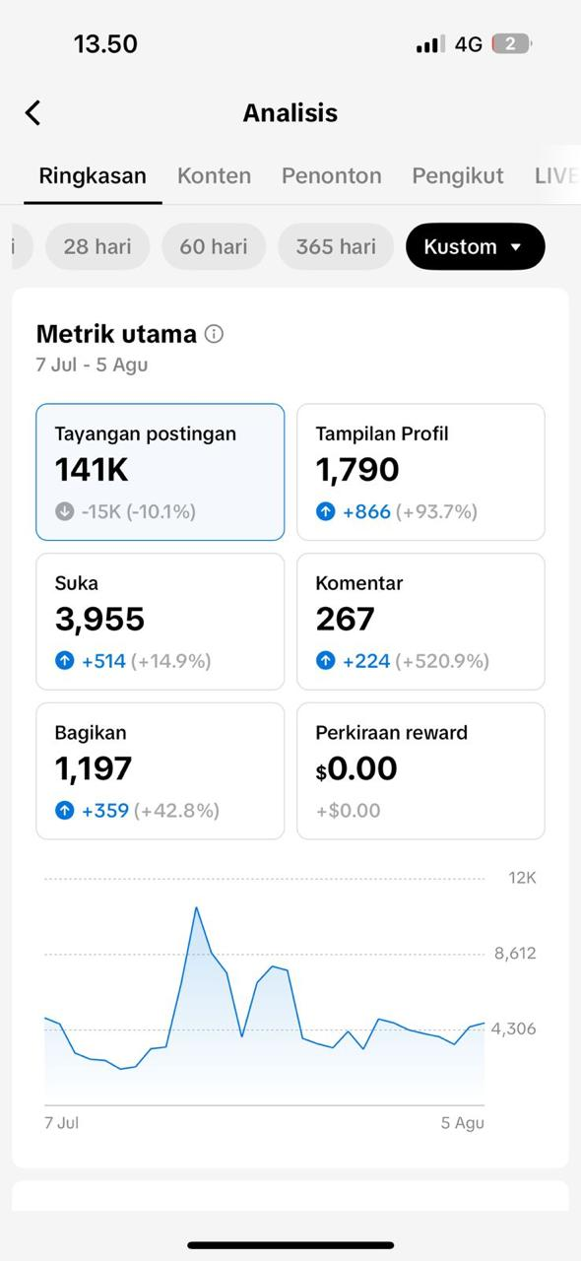
Setelah tahap penerapan strategi public relations selesai, penulis melakukan analisis dan evaluasi. Salah satunya adalah menganalisis insight akun TikTok @kotajakartatimur yang berhasil diraih dalam kurun waktu satu bulan keberjalanan project. Oleh karena itu penulis melakukan peninjauan lebih lanjut secara mendetil dan mendapatkan hasil seperti dibawah ini.
Gambar 4. 3 Insight Akun Tiktok
Gambar 4.3 menunjukkan bahwa per tanggal 7 Juli 2025 hingga 5 Agustus 2025, akun ini mendapatkan tayangan postingan sebanyak 141.000 kali, 3.955 like, 267 komentar, dan share sejumlah 1.197 kali pada postingan yang dipublikasikan selama satu bulan. Selain itu, akun ini juga berhasil meraih sebesar 1.790 kunjungan profil dari pengguna non followers. Data tersebut menunjukkan adanya peningkatan interaksi terkhususnya pada minggu ke dua hingga minggu ke tiga pelaksanaan strategi. Selain itu, dapat disimpulkan jika melalui strategi public relations ini, @kotajakartatimur berhasil memikat perhatian audiens non follower hingga 866 akun lebih banyak dibandingkan biasanya.

4.5.3 Analisis Hasil Publikasi Konten
Pada bagian ini, penulis melakukan analisa terkait publikasi konten berdasarkan interaksi yang terjadi pada konten-konten yang telah dipublikasikan dalam akun @kotajakartatimur dengan kurun waktu selama kurang lebih satu bulan keberjalanan strategi yang telah dirancang pada bab sebelumnya.
Selama proses penerapan strategi berlangsung, terjadi peningkatan interaksi yang cukup signifikan pada beberapa konten yang diunggah. Format konten yang berhasil menarik perhatian audiens untuk berinteraksi adalah konten video pendek dan carousel atau foto bergeser. Hal ini selaras dengan informasi yang disebarkan oleh laman digital marketing sevenstarindonesia.com yang menyatakan bahwa perilaku target audiens yang cenderung memiliki atensi span yang singkat lebih menyukai konten yang langsung ke inti pesan. Video pendek dan foto bergeser mampu menyampaikan pesan dengan cara yang cepat namun tetap menarik secara visual.
Strategi yang diterapkan berhasil membawa akun Tiktok @kotajakartatimur mencapai angka engagement yang ditargetkan dalam indikator keberhasilan strategi. Berikut tabel indikator keberhasilan dimaksud:

Tabel 4. 5 KPI Strategi
JUDUL KONTEN | INTERAKSI (ENGAGEMENT)
JUDUL KONTEN | LIKE | COMMENT | VIEW
Mau Ke Kantor Walikota? Naik Transum Aja! | 195 | 14 | 5021
Telusur Sejarah Cakung | 117 | 8 | 4.360
Stop Tawuran! | 20 | 2 | 375
Vihara Unik di Tengah Kota! Yuk Intip Vihara Amurva Bhumi | 45 | 3 | 946
Agriyaponik, Lahan Hijau Ditengah Kota | 29 | 3 | 871
Apa aja sih layanan publik di Jakarta Timur? | 593 | 14 | 10.600
Badan Kaku Saat WFC? No Worries! Lakuin Peregangan Simpel Ini Di Kursi Kamu! | 168 | 10 | 2.988
Perempuan Berdaya | 25 | 1 | 588
Kuliner Legendaris: Nasi Uduk Cakalang Rawamangun | 897 | 40 | 24.600
How Much I Spend In A Day (JakTim Edition) | 48 | 2 | 1000
Mau Jadi Jakpreneur? Ini Syarat nya Sob! | 47 | 8 | 1.003
Tebak Lokasi JakTim | 26 | 15 | 600
Hidden Gem Alert! Kopi Spesial Di Walikota JakTim (Difabis) | 99 | 19 | 1.900
One Day In JakTim, Bisa Kemana Aja Sih? | 59 | 32 | 2.220
Cari Spot Olahraga di Jaktim? Cobain 4 Tempat Ini! | 1.400 | 63 | 28.400
Akta Kelahiran Kamu Hilang? Bisa Diganti Gak Ya? | 57 | 6 | 3.815
TBC Bukan Akhir, Obati Sekarang! | 20 | 4 | 650
Selamat Hari Anak | 10 | 0 | 240
Di Jaktim Ada Bianglala Tertinggi Di Indonesia? | 34 | 5 | 2.192
Keliling Indonesia Cuma Dari Satu Tempat? Emang Bisa? | 177 | 20 | 2.250

4.5.4 Analisis Berdasarkan Tema dan Format Konten
Rancangan konten yang telah disusun pada bab sebelumnya di produksi sesuai dengan tema dan jenis konten yang telah dirancang. Setelah melewati tahap publikasi, penulis melakukan analisis untuk dapat mengetahui tema dan jenis konten yang lebih disukai dan relevan oleh target audiens. Tema konten diangkat melalui pilar konten pada bab sebelumnya, yang mencakup edukasi, human interest, informasi publik, dan promosi daerah, dengan berbagai format konten seperti video singkat, dan carousel. Setiap minggu, frekuensi dan jenis konten yang dipublikasikan telah disesuaikan untuk memaksimalkan keterlibatan akun.
Pada rancangan konten ini, tema yang paling disenangi oleh audiens adalah promosi daerah. Pada konten “Cari Spot Olahraga Seru di Jaktim” dan “Kuliner Legendaris: Nasi Uduk Cakalang Rawamangun” berhasil memiliki peminat tertinggi dengan jumlah views dan interaksi paling banyak diantara konten lainnya. Lalu disusul dengan konten dengan tema Informasi Publik “Apa aja sih layanan publik di Jakarta Timur?” dengan jumlah views dan interaksi yang cukup tinggi.

Sedangkan format konten yang paling banyak diminati oleh audiens adalah video pendek (reels) dan carousel (foto bergeser).
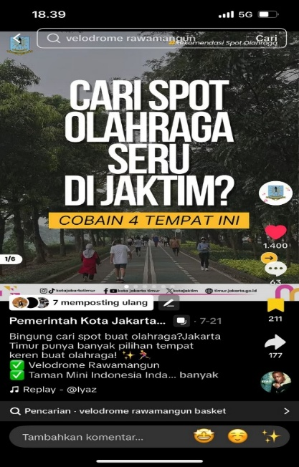

Gambar 4. 4 Content Cari Spot Olahraga Seru di Jaktim?
`Konten diatas berhasil ditonton hingga 28.400 kali dan mencapai like 1400 dan 63 komentar. Selain itu konten dengan format carousel ini juga meraih 211 simpan video dan 177 share. Konten ini merupakan konten dengan penonton dan interaksi tertinggi. Hal tersebut menunjukkan tingginya ketertarikan audiens pada konten ini, karena konten ini selaras dengan perilaku audiens yang sedang marak menggemari kegiatan olahraga.
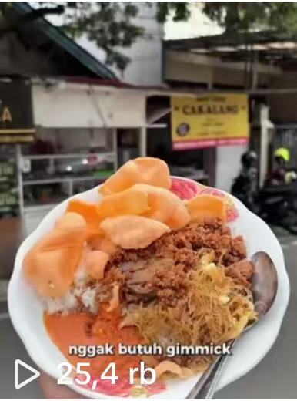

Gambar 4. 5 Content Kuliner Legendaris: Nasi Uduk Cakalang Rawamangun
Gambar 4.5 merupakan konten yang mengangkat tema promosi daerah yang membahas tentang kuliner yang ada di daerah tertentu. Konten tersebut berhasil meraih hingga 25.400 penonton dan interaksi yang tinggi. Konten video kuliner ini mendapatkan 910 like, 40 comment, 506 save dan 661 share. Hal tersebut menunjukkan adanya ketertarikan audiens pada konten info kuliner pada daerah tertentu. Dapat disimpulkan audiens @kotajakartatimur menyukai jenis konten non formal namun tetap dikemas sesuai dengan sop instansi yang berlaku.
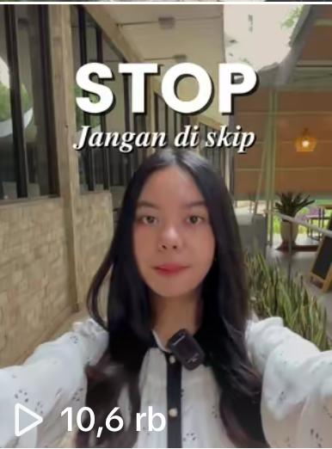

Gambar 4. 6 Content Layanan Publik di Walikota Jaktim
Konten dengan judul “Layanan Publik di Walikota Jakarta Timur” ini merupakan konten ketiga dengan interaksi tertinggi. Dengan jumlah penonton sebanyak 10.600, konten ini memiliki 593 like, 14 comment dan 93 share. Informasi mendetil mengenai layanan publik yang tersedia dan waktu posting yang tepat mendorong konten ini meraih keterlibatan yang cukup tinggi.

4.5.5 Evaluasi Hasil Penerapan Strategi Public Relations
Dalam implementasi strategi public relations pada akun Tiktok @kotajakartatimur, penulis melakukam evaluasi hasil penerapan strategi public relations dalam meningkatkan engagement rate dan menemukan beberapa point temuan penting yang berkaitan dengan waktu publikasi, tema konten yang paling diminati, dan format konten yang disukai oleh audiens. Berikut adalah evaluasi mendalam yang penulis lakukan pada tahap akhir pelaksanaan project.
  - Waktu Publikasi Konten
Waktu unggah terbaik atau best time to post untuk mengunggah sebuah konten tidak sama setiap harinya, karena adanya perbedaan algoritma media sosial TikTok. Oleh karena itu diperlukan spesifikasi waktu yang tepat yaitu pada jam 9.00 pagi di hari senin, kemudian pukul 11.30 hingga 14.00 di hari selasa, rabu, kamis dan pada jam 16.00 hingga 19.00 di hari jumat. Pemilihan waktu unggah tersebut ditetapkan berdasarkan analisis perilaku audiens yang lebih sering menunjukkan peningkatan interaksi terhadap konten yang diunggah pada jam tersebut saat strategi sedang dijalankan.
  - Fitur yang Paling Banyak Disukai
Penggunaan fitur konten yang bervariasi seperti video singkat, carousel, dan qna juga berperan penting terhadap peningkatan engagement rate akun @kotajakartatimur. Khususnya format video singkat (reels) dan foto bergeser (carousel) yang berhasil menarik perhatian audiens lebih banyak dibandingkan jenis konten lainnya karena informasi yang diberikan dapat tersampaikan secara cepat dan singkat. Hal tersebut selaras dengan perilaku audiensnya yang di dominasi dengan usia produktif.
  - Tema yang Paling Banyak Disukai
Tema merupakan salah satu bagian penting dari sebuah konten. Terdapat beragam tema yang menarik seperti edukasi, human interest, informasi publik, dan promosi daerah. Pemilihan tema konten yang sesuai dan menjawab keresahan audiens akan membantu menjaring minat audiens dan menimbulkan interaksi yang organik. Setelah strategi dijalankan, dapat disimpulkan bahwa audiens Kota Jakarta Timur cenderung lebih menyukai konten yang mengangkat tentang promosi daerah dan informasi publik.
  - Konten yang Paling Banyak Disukai
Pada project ini, terdapat 20 rancangan konten dengan tema dan format konten yang berbeda. Namun, dari rancangan tersebut ada satu konten yang berhasil meraih views dan interaksi tertinggi. Konten dengan judul “Cari Spot Olahraga Seru di Jaktim” berhasil ditonton hingga 28.400 kali dan mencapai like 1400 dan 63 komentar. Selain itu konten dengan format carousel ini juga meraih 211 simpan video dan 177 share dan hingga saat ini angka tersebut terus meningkat. Konten yang menampilkan rekomendasi tempat olahraga ini merupakan konten dengan penonton dan interaksi tertinggi. Hal tersebut menunjukkan tingginya ketertarikan audiens pada konten ini, karena selaras dengan perilaku audiens yang sedang marak menggemari kegiatan olahraga.
  - Konten yang Paling Banyak Disimpan dan Disebarkan
Konten yang paling banyak disimpan dan disebarkan dalam strategi ini adalah konten “Kuliner Legendaris: Nasi Uduk Cakalang Rawamangun”. Konten yang menampilkan informasi mengenai kuliner legendaris dan viral di daerah rawamangun ini mampu meraih save hingga 538 kali dan disebarkan sebanyak 681 kali. Hal tersebut menunjukkan bahwa informasi yang disampaikan melalui konten ini telah berhasil memenuhi keterbutuhan audiens khususnya di dunia kuliner.

4.5.6 Feedback dari Sudin Kominfotik
Pihak suku dinas kominfotik memberikan feedback selaku klien untuk membuat konten dokumentasi kegiatan mingguan dan dikemas dengan format carousel. Feedback tersebut bertujuan agar audiens dapat mengetahui kegiatan yang berlangsung di kantor walikota Jakarta Timur selama satu minggu. Menanggapi feedback tersebut, penulis memberikan masukan untuk membuat konten dokumentasi berupa video singkat yang isinya merupakan kompilasi video yang telah dipublikasikan pada akun @kotajakartatimur dan yang dokumentasi lainnya yang belum dipublikasikan menjadi sebuah video weekly report dengan menyesuaikan tren yang relevan dan kekinian. Hal tersebut bertujuan untuk memastikan akun @kotajakartatimur tetap aktif dan keterlibatan akun tetap stabil.

4.5.7 Tantangan dan Solusi
        - Tantangan:
- Minimnya interaksi antara admin terhadap komentar dan pertanyaan audiens rendah sehingga audiens kurang terdorong untuk melakukan diskusi.
- Kendala waktu posting, adanya konten mendesak seperti dokumentasi kegiatan pimpinan yang harus diunggah segera, sehingga menyulitkan penjadwalan konten strategis.
- Solusi:
- Membentuk SOP respon komentar agar lebih cepat, ramah, dan informatif, sehingga mendorong interaksi dua arah.
- Menyusun content guideline termasuk best time to post (Senin 09.00, Selasa–Kamis 11.30–14.00, Jumat 16.00–19.00) untuk memaksimalkan jangkauan
- Menggunakan TikTok engagement rate calculator tools untuk mengukur performa setiap minggu dan menyesuaikan strategi secara cepat

